地理模拟测试

（时间：60分钟 满分：100分）

友情提示：仔细审题，沉着应答，相信你会成功！
考试说明：本试题分第I卷和第II卷两部分，第I卷为选择题，40分。第II卷为非选择题，60分；满分100分，考试时间为60分钟。请以下按要求答题：
1.请在指定密封线内填写班级、姓名、考试号。
2.第I卷要求用2B铅笔涂在答题卡上。
3.第II卷的答案用蓝色或黑色钢笔、圆珠笔直接写在试卷上。
第Ⅰ卷（选择题 共40分）
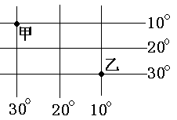
一、单项选择题（下列各题的4个选项中，只有1个是符合题意要求的；每题1分，共40分）
1. 读右图，甲地的地理坐标是：
A.10ºN,30ºW
B.10ºN,30ºE
C.10ºS,30ºW
D.10ºS,30ºE

2．下列叙述中，表示天气的是：
A 冬暖夏凉 B 四季如春 C 夏季多雨 D 风和日丽
3．小方一家自驾车从青岛到济南游览，为了保证顺利到达，最适用的地图是
A．中国铁路交通图 B．中国旅游图
C．山东交通图 D．山东地形图
4．纬度相同的两点M和N，海拔高度分别是3500米和2000米（假设其他条件相同），相关叙述正确的是
A 两点的相对高度为5500米，温差0.9⁰C B 两点的相对高度为5500米，温差9⁰C
C 两点的相对高度为1500米，温差0.9⁰C D两点的相对高度为1500米，温差9⁰C
八年级地理试题第1页（共6页）
5.上面4幅图中有世界上流域面积和水量最大河流及世界最长河的是
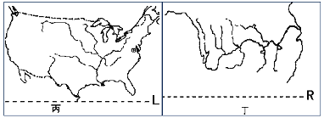
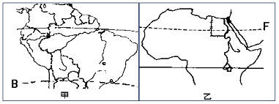
A. 甲、乙 B. 乙、丁 C. 甲、丙 D. 丙、丁

6．“我住江之头，君住江之尾，……山山皆向北，条条南流水。”陈毅元帅诗句描写的这一地区地形上呈“山河相间，纵列分布”的态势，这是哪个地区？
A.南亚 B.澳大利亚 C.四川盆地 D.中南半岛
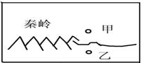
下图中西侧的山脉和东侧的河流构成了我国重要的地理界限，按要求完成7、8题：
7．山脉东侧的河流是
A.黄河 B.淮河 C.长江 D.珠江
8．作为重要地理分界线，该线南北地理差异很大，
下列说法正确的是
A.该线以北河流冬季结冰 B.该线以南以水田为主，种植水稻、大豆、甜菜
C.该线以北居民主食以米饭为主 D.该线以南屋顶多为平顶
下图为各洲重要的山脉，根据图中信息，完成9、10题：
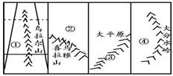
9．对图①～④中地理事物的判断，正确的是
A.①所在国工业和城市多分布在该山以东
B.②是世界上最高的高原
C.③山脉是美洲最高大的山脉
D.④国分北、中、南三大地形区
10．下面对①～④四地所在国描述正确的是
A.①、③两国跨越两大洲 B.四地所在国的首都都是本国最大的城市
C.四国都是地广人稀的国家 D.四地都在东半球、北半球
11．具有机动灵活、可以满足“门对门”服务的运输方式是
A．铁路运输 B．公路运输 C．航空运输 D．海洋运输
12．青岛的降雨类型多为
A.锋面雨 B.地形雨 C.对流雨 D.台风雨
13．亚洲河流众多，呈“放射状”流入周围的海洋，主要是由于
A. 降水的分布呈放射状 B. 冰川融水的分布呈放射状
C. 平原面积广大 D. 亚洲的地势特点造成的
14．主要为黄色人种和白色人种分布的大陆是
A.非洲大陆 B.南美大陆 C.亚欧大陆 D.澳大利亚大陆
15．北京时间是指
A.东5区的区时 B.西5区的区时 C.东8区的区时 D.西8区的区时
读下图回答16、17题：
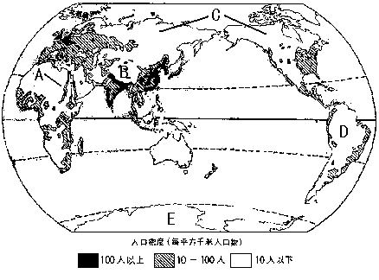
16．世界人口稠密区绝大部分位于
A．中低纬度临海地带 B.大陆中部地区 C. 高山高原地区 D.山地丘陵地区
17．关于B、C、D、E三点人烟稀少的原因是，叙述错误的是
A.B处海拔高，生存条件比较恶劣 B.C处纬度高，气温低
C.D处为沙漠地区 D.E处气候寒冷
读黄河流域图，完成18、19题：
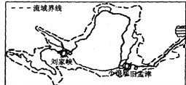
18．下游流域面积小的原因是
A．成为“地上河”，无支流汇入
B．近年来气候干旱，降水少
C．位于干旱地区
D．近年来黄河中上游用水量过大
19．小浪底和刘家峡河段水能资源丰富的原因是
A．河流径流量大 B.落差大 C.河道弯曲 D.河流泥沙含量小
八年级地理试题第2页（共6页）
20．右图是陇海线上自“西安——连云港”一段铁路线。判断图中与此段相交的南北铁路干线名称错误的是：
A．①宝成线 B．②京广线
C．③京九线 D．④京沪线
21．下列地势变化，与我国地势变化相符的是
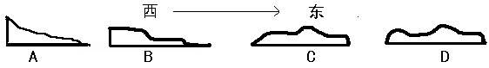

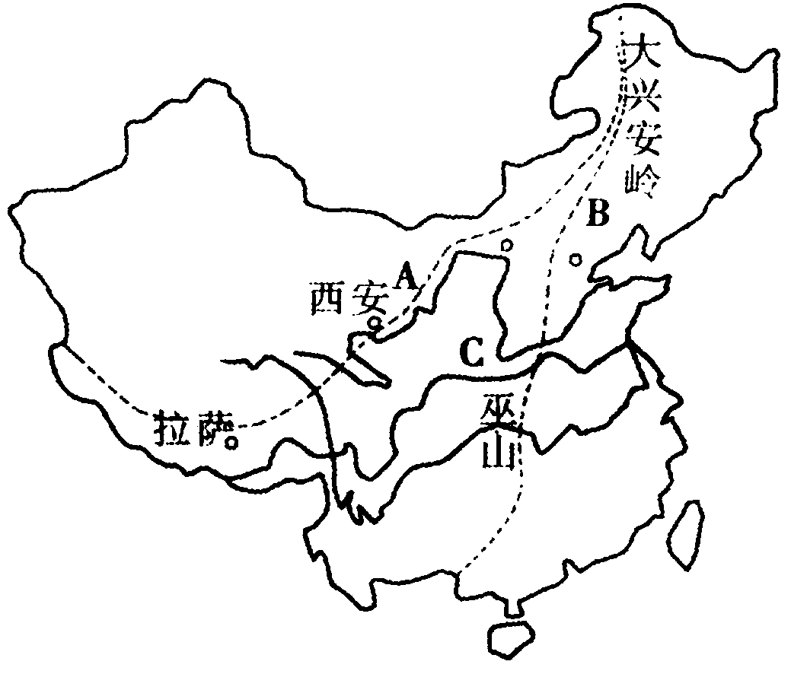
读右图完成22、23题：
22．图中A线是
A．季风区与非季风区分界
B．一、二阶梯分界
C．湿润区与半湿润区分界
D．800毫米年等降水量线经过处
23．图中B线是
A．季风区与非季风区分界 B．二、三阶梯分界
C．湿润区与半湿润区分界 D．400毫米年等降水量线经过处
24．在南极点上建的房子，周围的门窗都朝向
A．东方 B．西方 C．北方 D．南方
25．“早穿皮袄午穿纱，围着火炉吃西瓜”所描述的气候是
Ａ 西北内陆的温带大陆性气候 Ｂ 藏北高原的高山气候
Ｃ 东北平原的温带季风气候 Ｄ 两广丘陵的亚热带季风气候
26．修建水库的目的最主要在于
A.调节径流量的时间变化 B.改变水资源的空间分布
C.节约用水 D.发展淡水养殖
27．世界上使用最广泛的语言是
A 汉语 B 英语 C 葡萄牙语 D 阿拉伯语
28．“UN”是以下哪个组织的简称
A 联合国 B 奥委会 C 世界贸易组织 D 红十字会
29．素有“高原大陆”、“热带大陆”大陆之称的是
A. 亚洲 B. 南美洲 C. 非洲 D. 大洋洲
30．下图中西亚和北非特别多的类似建筑是


A 甲 B 乙 C 丙 D 都不是
31．我国少数民族中人数最多的是
A 汉族 B 壮族 C 藏族 D 蒙古族

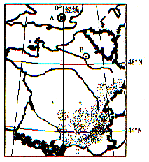
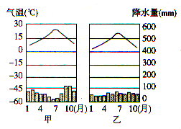

32．读上面两组图，下列关于法国的叙述，错误的是
A.法国地势东南高，西北低 B.图中C处沿岸是重要的葡萄产区
C.首都B处气候为甲图所示类型 D.法国工业发达，核电比重大
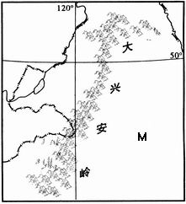
33．读右图——我国局部地区图，M处为：
A.华北平原
B.黄土高原
C.东北平原
D.内蒙古高原

34．有“东方甜岛”和“购物者的天堂”之称的是
A 台湾和香港 B 澳门和海南
C 广州和深圳 D 古巴和巴黎
35.青岛市区比郊区平均气温偏高的现象是
A.臭氧层破坏 B.绿岛效应 C.热岛效应 D.厄尔尼诺现象

近20多年来，我国经济发展速度高居世界前列，但是各地发展速度有所不同，尤其是东部与西部的经济差距逐渐扩大，国家实施了西部开发战略，据此完成36、37题：
36.制约西部经济发展的主要社会经济因素是
A.资金、技术不足 B.水源不足 C.能源短缺 D.劳动力匮乏
37.为了改善西部交通条件，我国实施的重点工程之一是
A.西气东输 B.青藏铁路 C.西电东送 D.南水北调

读 “我国钢铁工业分布图”，完成38、39题：
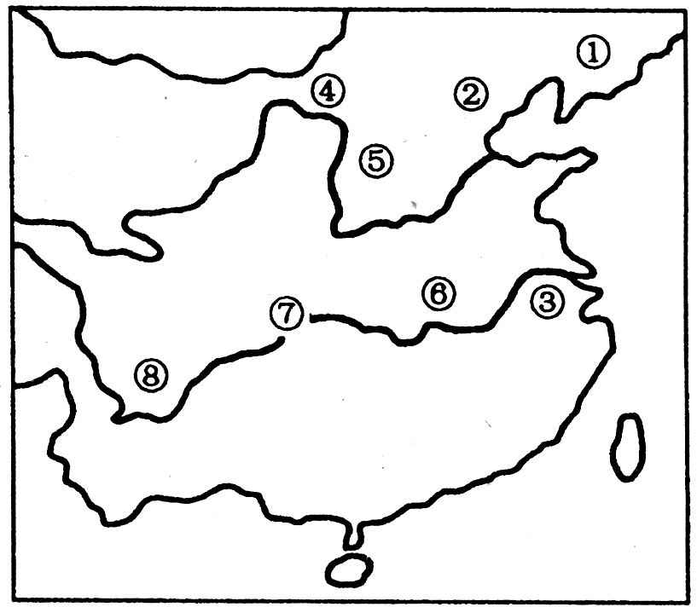
38.所需铁矿石主要依赖进口的钢铁工业基地是
图11
A. ① B. ②
C. ③ D. ④
39.⑤与其他钢铁工业基地相比，最大的优势是
A.铁矿石资源丰富 B.海洋运输便利
C.水资源充足 D.煤炭资源丰富

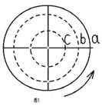
40. 右图中，圆圈a、b、c分别代表赤道、回归线、极圈，图中箭头为从极地上空看地球自转方向。当太阳直射b线时，青岛可能有的现象是
A.蝉鸣林更幽 B.八月秋高风怒号
C.千里冰封，万里雪飘 D.清明时节雨纷纷

八年级地理试题第3页（共6页）
地理模拟测试
班级 姓名 考试号
密 封 线
（时间：60分钟 满分：100分）
友情提示：仔细审题，沉着应答，相信你会成功！
1．第Ⅱ卷用钢笔或圆珠笔直接答在试卷上；
2．答卷前将密封线内的项目填写清楚。
题号 | 41 | 42 | 43 | 44 | 45 | 46 | 47 | 48 | 总 分
得分
第II卷（非选择题 共60分）
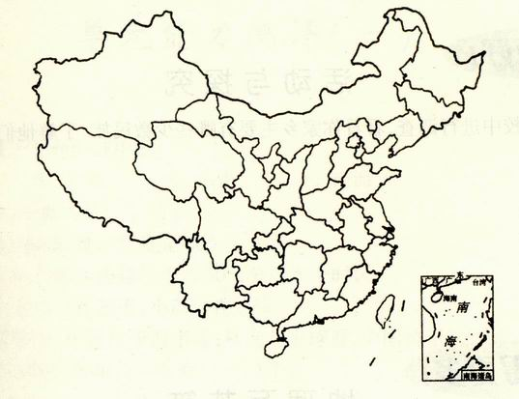
41．将下列字母代号填入图中相应的省区范围内，同一代号不能重复填写。（4分）
八年级地理试题第3页（共4页）

A.“有山有水有圣人” B.中国最大的油田 C.天府之国 D.玉山
E.天涯海角 F.日光城拉萨 G.三河马、三河牛 H.经济特区数量最多
八年级地理试题第4页（共6页）

42．知识关联题：（4分）
【例】：A. 北极圈内会出现极昼极夜现象 B. 太阳直射北回归线 C. 南半球则相反
D. 夏至（以北半球为例） E. 北半球昼长夜短
关联顺序： D→B→E→A→C
【试一试】：将下列地理知识重新排序，组成地理联系，并将序号填入对应空格内
A. 全球气温升高 B. 海平面上升
C. 人类在生产、生活中大量排放二氧化碳等温室气体
D. 给低海拔地区造成巨大灾难 E. 两极冰川融化
D

43．读下图，回答问题（12分）：
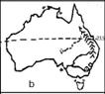
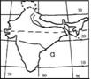
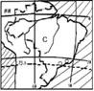

（1）上图a、b、c三个国家，号称“骑在羊背上”和“坐在矿车上”的国家的是 ，曾经五次夺取“世界杯”的足球王国为 ，为经济发达国家的是 ，为世界人口第二大国的是 。（填写字母代号）
（2）比较法是学习区域地理常用的方法之一，由以上三个国家任选两个，对其自然地理特征利用表格进行比较。
注意事项
①在表格中必须填出国家名称。
②列出两个自然地理要素进行比较，并填出具体内容。
国 家
要 素
44．读图，回答问题：（6分）
（1）新疆维吾尔自治区位于我国西北地区，很多人认为“疆”字体现了该省区的地形特点，你能看出来吗？请观察填空：
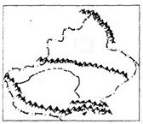
—— → （山脉）
田 → （盆地）
—— → （山脉）
田 → （盆地）
—— → （山脉）

（2）关于该省区的选项，不正确的是（ ）
A.新疆是我国优质长绒棉的重要产区
B.河流全部为内流河，其中有我国最大的内流河——塔里木河
C.干旱是本区最典型的自然环境特征
D.能源丰富，未来十年将成为我国石油产业的“龙头”

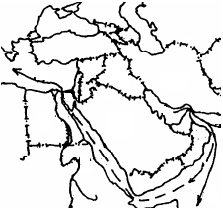
45．阅读“西亚地区图”，回答下面问题：（8分）
A
B
C
D
①
②
③
F
E
（1）西亚的石油以C 为中心，其石油储量占世界的一半以上。
（2）图中的石油运输路线中：
A线经______________海峡，运往日本，该海峡被称为日本的“海上生命线”。
B线经E_________海、D______________运河，F___________海，主要运往美国和西欧。
（3）主要产油国： ①_______________。
（4）长期以来，西亚地区成为世界关注的热点地区，除了因为这里地处东西方交通要道、石油资源丰富外， 、 等因素也是导致这里冲突、战争频繁的重要原因。

46．分析下列图表材料，完成问题：（6分）
八年级地理试题第5页（共6页）
材料一：我国部分资源总量和人均占有量比较表
密 封 线
资源名称 | 总量占世界位次 | 人均量占世界位次
矿产资源 | 3 | 53
耕地 | 4 | 67
河川年径流量 | 6 | 110
森林 | 6 | 121
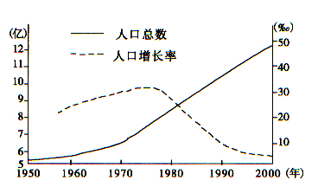
材料二：我国人口总数和人口自然增长率变化图

（1）从材料二中可以看出，我国人口增长率20世纪80年代后明显 ，但人口总量持续 ，造成这种现象的原因是 。
（2）从表中可以看出，我国自然资源总量 ，人均量相对 。
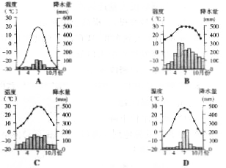
（3）我国人口与资源的矛盾十分突出，必须实行 政策，才能确保我国经济健康稳定发展，才能使人民的生活质量得到进一步提高。

47．读漠河、北京、上海、广州4城市气温曲线和降水柱状图，完成下列问题：（11分）

（1）写出图示字母代表的城市名称：
班级 姓名 考试号
1
A. B. C. D.
（2）四城市中，气温年较差最大的是 ，年降水量最多的是 ，雨季最长的是 。（填写字母序号）
（3）图中纬度最高的是 （字母序号），位于 （温度带）。纬度最低的是 （字母序号），位于 （干湿地区）。

48.根据下面图文材料，评价王磊同学的寒假地理活动设计方案：（9分）
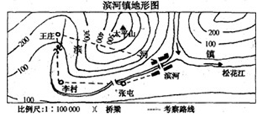

背景资料：王磊同学的家乡滨河镇王庄，坐落于东北松花江支流岸边（如上图）。春节期间，王磊准备组织同组同学进行一次滨河镇乡土地理考察活动，拟订方案如下：
考察内容：人口民族 风土民情
考察路线；路线1：王庄---李村----张屯一滨河
路线2：王庄一太平山一滨河
考察方式：观察访问 查阅资料
考察对象：农村艺人 村委会 镇政府 镇文化站 图书馆
准备物品：大比例尺地图 照相机 指南针 随身听
录音机 急救箱 放大镜等
最终成果：关于滨河镇民俗文化的调查报告
（1）方案中不合理的考察路线是 ，理由是该线路
。
（2）王磊小组准备的物品中，在进行该项考察活动时最为必要的是（至少答出三种）： 、 、 。
八年级地理试题第6页（共6页）
王亮在报告中写到：……滨河镇的村庄主要沿河流分布，从王

庄往李村方向，海拔逐渐增高。各村居民由汉、回、蒙古、朝鲜、

鄂伦春等多个民族构成。其中，王庄下面的李村以朝鲜族为主，

李村右面的张屯以回族为主。各民族虽然风俗习惯不同，但都能

和睦共处……

（3）在王亮的考察报告中存在三处地理知识方面的错误。在错误处画横线，并在横线下加以改正。

（4）调查活动中，最有可能拍摄下来的符合当地特点的场景照片是（ ）
A．划船、舞狮子 B．堆雪人、滑冰
C．潜水、捕鱼 D．泼水、抛绣球
八年级地理试题第4页（共4页）

